Luz LED:
- ¿Qué tipo de dispositivo es (sensor o actuador)? Explicá brevemente su función principal.
Es un Actuador, se enciende cuando el sistema está llenando los tarros de comida.

- ¿Qué tipo de señal utiliza para comunicarse con Arduino?
Utiliza una señal Digital, ya que el Arduino le envía 1 para encender y 0 para apagar.

- ¿Cuál es el rango de valores que puede entregar o recibir el componente?
Cuenta con solo dos valores, encendido o apagado

- ¿Qué pines de conexión tiene el componente? Ennumerar y describir su función.
Tiene dos pines de conexion, Ánodo, que se conecta al pin digital y cátodo, que se conecta a GND, utilizando siempre con una resistencia de 220

- ¿Qué pin o pines de Arduino utilizan para conectarlo? ¿Por qué elegiste esos pines?
Utilizamos el pin GND, ya que se utiliza para cerrar el circuito y permitir el flujo de corriente.

- Dibujá y explicá brevemente el esquema de conexión del componente con Arduino (incluyendo resistencias si son necesarias).
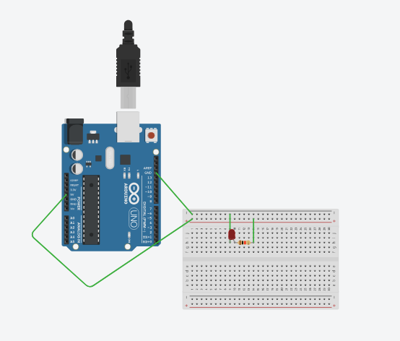
- ¿Cuál es el principio de funcionamiento del componente?
El flujo de corriente enciende el LED cuando el Arduino manda una señal HIGH.4

- ¿Utiliza alguna librería particular para programarlo?
No necesita

- ¿Cómo se interpreta el dato de entrada o salida del componente en el programa?
Interpreta que cuando está encendido, el bowl se está llenando, y cuando está apagado no está ocurriendo nada.
- ¿Qué limitaciones o precauciones eléctricas hay que tener en cuenta?
Las limitaciones a tener en cuenta son no conectar sin resistencia y no superar los 5V.

- ¿Cómo verificarías que el componente funciona correctamente antes de incorporarlo al proyecto final?
Para verificar que el componente funciona correctamente, podremos conectar el LED al Arduino usando un código simple que lo haga encender y apagar. Si el LED se enciende y apaga según el tiempo programado, significa que es correcto.
- Simular en Tinkercad e incluir el link de la simulación.
https://www.tinkercad.com/things/2JLSVtogCPp/editel?returnTo=%2Fdashboard&sharecode=tgZjvMIZ3ieHyS0DxnNZa7fF8gKwXi-H1xklKzPWGtU

- En caso de aplicar, ¿qué valor o lectura esperás obtener en la simulación si el componente funciona correctamente?
La lectura que esperamos obtener es que el LED se encienda durante el llenado.

- ¿Cómo podría fallar el componente o cómo detectarías un mal funcionamiento en el código o en el circuito?
Podría fallar si el LED está quemado o la resistencia está mal conectada.

